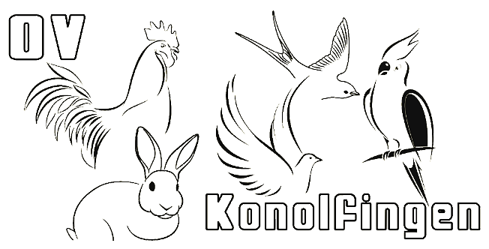
Wir lieben was wir tun…

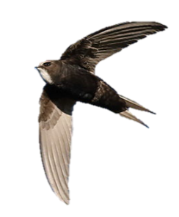
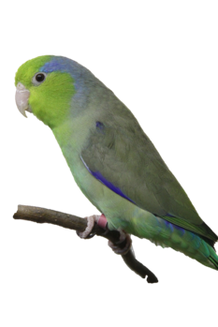
Wir reinigen über 300 Nistkästen in der Region
Wollen Sie auch mithelfen?
Unser Obmann Natur- und Vogelschutz
freut sich auf Ihren Anruf.
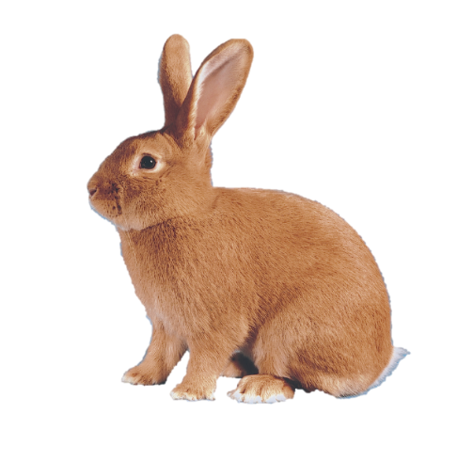
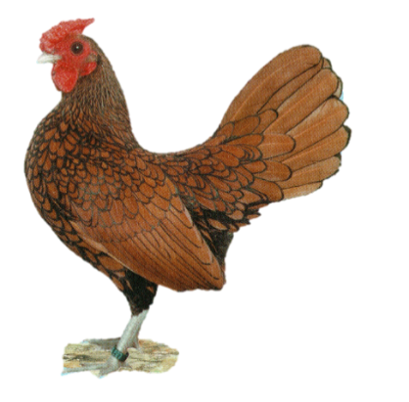
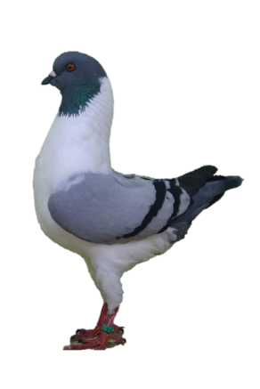
Mit unserer naturverbundenen Freizeitbeschäftigung, anerkennen und achten wir die Kleintiere als bedeutenden Teil unserer Natur.
Mit der Kleintierzucht verfolgen wir das verantwortungsvolle Ziel, Gesundheit, Schönheit und Leistung der Tiere zu erhalten und zu fördern. Wir halten unsere Tiere art- und rassegerecht und sorgen dafür, dass sie ihren Bedürfnissen entsprechend leben können.

Mit dem aktiven Natur- und Vogelschutz leisten wir eine wert- und verantwortungsvolle Arbeit für die Biodiversität in der Region.

Möchten Sie auch gerne Kleintiere halten?
Wir helfen Ihnen gerne mit wertvollen Tipps.
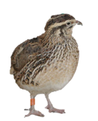
Präsident Markus Bieri +41 31 791 13 40 kusi.bieri@hotmail.com
Kassierin Doris Schüpbach +41 31 791 26 24 ed.schuepbach@zapp.ch
Sekretär Willi Blaser +41 31 791 25 52 wbk55@quickline.ch
OV Lokal Susi Glauser +41 31 791 14 38 glawuesu@bluewin.ch
Parkverwalter Christian Hofer +41 31 791 05 45 hofer.sonnegg@bluewin.ch
Obmann Tauben Bernhard Jegerlehner +41 31 701 07 45 bernhard.jegerlehner@bluewin.ch
Obmann Kaninchen Jakob Glauser +41 31 791 14 38 glawueko@bluewin.ch
Obmann Ziervögel Ernst Lempen +41 31 791 34 91 e.lempen@bluewin.ch
Obmann Geflügel Jakob Glauser +41 31 791 14 38 glawueko@bluewin.ch
Obmann Natur-/Vogelschutz Ueli Schmid +41 79 793 02 62 ural@zapp.ch
Beisitzer Alfred Lehmann +41 79 218 45 08 urallehmann@bluewin.ch

Wir freuen uns über jedes Mitglied

ob nun AKTIV oder PASSIV, alle sind herzlich willkommen!
JA, ich will Mitglied im Ornithologischen Verein Konolfingen werden
Jugendmitglied |  | geflügelzucht
 |  | Taubenzucht
 |  | Kaninchenzucht
 |  | Natur- und Vogelschutz
Aktivmitglied |  | geflügelzucht
 |  | Taubenzucht
 |  | Kaninchenzucht
 |  | Natur- und Vogelschutz
Passivmitglied |  | Im OV Konolfingen
Ich wünsche Unterstützung |  | Bei der Geflügelzucht
 |  | Bei der Taubenzucht
 |  | Bei der Kaninchenzucht
 |  | Im Natur- und Vogelschutz
 |  | Wir möchten eine Nisthilfe im Garten
Datenschutzerklärung
Mit der Unterzeichnung erkläre ich, dass ich mit der Registrierung meiner festgehaltenen Daten in EDV-Systemen des Vereins und von Ausstellungsorganisationen sowie Im zentralen Adressregister von Kleintiere Schweiz einverstanden bin. Sie dürfen erfasst, gespeichert und mutiert werden. Im Rahmen des Vereinszweckes dürfen Sie bearbeitet, veröffentlicht sowie an die anderen Vereinsmitglieder und dritte weitergegeben werden.
Name
Vorname
Geburtsdatum
Strasse
PLZ
Wohnort
Telefon
Mail

Bitte ausgefüllt an folgende Adresse senden oder abgeben:
Ornithologischer Verein Konolfingen
Sekretär Willi Blaser
Emmentalstrasse 31
3510 Konolfingen
www.ovkonolfingen.ch / info@ovkonolfingen.ch

